温馨提示：
此套题为Word版，请按住Ctrl,滑动鼠标滚轴，调节合适的观看比例，答案解析附后。关闭Word文档返回原板块。
单元质量评估(三)
第三章
(120分钟 150分)
一、选择题(本大题共12小题,每小题5分,共60分.在每小题给出的四个选项中,只有一项是符合题目要求的)
1.函数y=1+的零点是 ( )
A.(-1,0) B.-1 C.1 D.0
【解析】选B.令1+=0,解得x=-1,即为函数零点.
2.(2016·邯郸高一检测)下列函数零点不能用二分法求解的是 ( )
A.f(x)=x³-1 B.f(x)=lnx+3
C.f(x)=x²+2x+2 D.f(x)=-x²+4x-1
【解析】选C.对于C,f(x)=(x+1)²+1>0,不能用二分法.
3.下列给出的四个函数f(x)的图象中能使函数y=f(x)-1没有零点的是 ( )
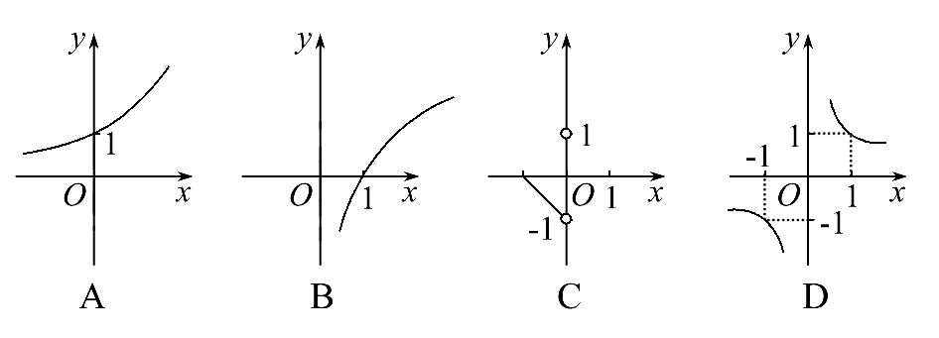
【解析】选C.把y=f(x)的图象向下平移1个单位后,只有C图中图象与x轴无交点.
【补偿训练】(2015·洛阳高一检测)函数f(x)的图象如图所示,函数f(x)零点的个数为 ( )
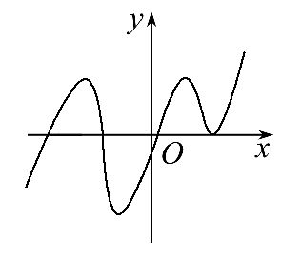
A.1个 B.2个 C.3个 D.4个
【解析】选D.由图象知与x轴有4个交点,则函数f(x)共有4个零点.
4.若函数y=f(x)在区间(-2,2)上的图象是连续不断的曲线,且方程f(x)=0在区间(-2,2)上仅有一个实数根,则f(-1)·f(1)的值 ( )
A.大于0 B.小于0 C.无法判断 D.等于零
【解析】选C.由题意不能断定零点在区间(-1,1)内部还是外部.
5.函数f(x)=lnx-的零点所在的大致区间是 ( )
A.(1,2) B.(2,3) C.(3,4) D.(e,3)
【解析】选B.因为f(2)=ln2-<0,f(3)=ln3->0,所以f(2)·f(3)<0,所以f(x)在区间(2,3)内有零点.
【补偿训练】(2015·新余高一检测)下列方程在区间(0,1)存在实数解的
是 ( )
A.x²+x-3=0 B.x+1=0
C.x+lnx=0 D.x²-lgx=0
【解题指南】先从容易判断的一次方程、二次方程入手,不容易求解的利用函数图象的交点进行判断.
【解析】选C.x²+x-3=0的实数解为x=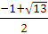和x=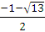,不属于区间(0,1);x+1=0的实数解为x=-2,不属于区间(0,1);x²-lgx=0在区间(0,1)内无解,所以选C,图示如下:
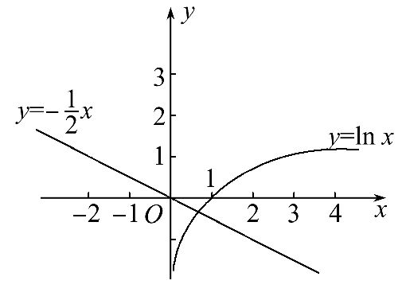

6.(2016·长春高一检测)方程logx=2^{x}-1的实根个数是 ( )
A.0 B.1 C.2 D.无穷多个
【解析】选B.方程lox=2^{x}-1的实根个数只有一个,可以画出y=lox及y=2^{x}-1的图象,两曲线仅有一个交点,故应选B.
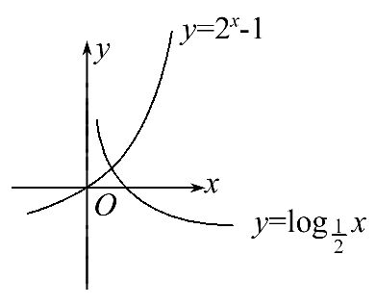
【补偿训练】二次函数f(x)=2x²+bx-3(b∈R)的零点个数是 ( )
A.0 B.1 C.2 D.4
【解析】选C.因为Δ=b²-4×2×(-3)>0,所以函数图象与x轴有两个不同的交点,从而函数有2个零点.
7.某产品的总成本y(万元)与产量x(台)之间的函数解析式是y=0.1x²-11x+3000,若每台产品的售价为25万元,则当产品的利润取最大值时,产量x等于 ( )
A.55台 B.120台 C.150台 D.180台
【解析】选D.设产量为x台,利润为S万元,
则S=25x-y=25x-(0.1x²-11x+3000)
=-0.1x²+36x-3000=-0.1(x-180)²+240,则当x=180时,产品的利润取得最大值.
8.已知s是函数f(x)的一个零点,且x₁<s<x₂,则 ( )
A.f(x₁)·f(x₂)>0
B.f(x₁)·f(x₂)<0
C.f(x₁)·f(x₂)=0
D.以上答案都不对
【解析】选D.零点存在性定理的逆定理不一定成立,故f(x₁)·f(x₂)的值不确定.
9.利用计算器,算出自变量和函数值的对应值如下表:
x | 0.2 | 0.6 | 1.0 | 1.4 | 1.8 | 2.2 | 2.6 | 3.0 | 3.4 | …
y=2^{x} | 1.149 | 1.516 | 2.0 | 2.639 | 3.482 | 4.595 | 6.063 | 8.0 | 10.556 | …
y=x² | 0.04 | 0.36 | 1.0 | 1.96 | 3.24 | 4.84 | 6.76 | 9.0 | 11.56 | …
那么方程x²=2^{x}的一个根所在区间为 ( )
A.(0.6,1.0) B.(1.4,1.8)
C.(1.8,2.2) D.(2.6,3.0)
【解析】选C.设f(x)=x²-2^{x},由表格观察出x=1.8时,x²<2^{x},即f(1.8)<0;在x=2.2时,x²>2^{x},即f(2.2)>0.综上知f(1.8)·f(2.2)<0,所以方程x²=2^{x}的一个根位于区间(1.8,2.2)内.
10.如图,△ABC为等腰直角三角形,直线l与AB相交且l⊥AB,直线l截这个三角形所得的位于直线右方的图形面积为y,点A到直线l的距离为x,则y=f(x)的图象大致为四个选项中的 ( )
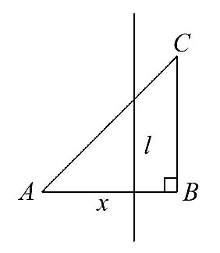
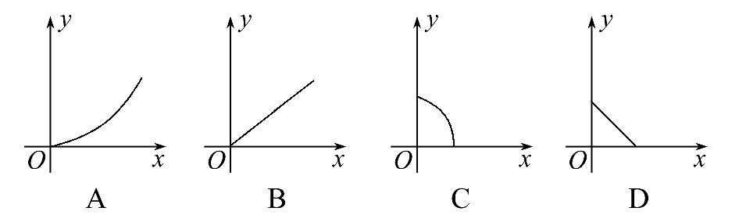
【解析】选C.设AB=a,则y=-,其图象为抛物线的一段,开口向下,顶点在x轴上方.
11.某商场对顾客实行购物优惠活动,规定一次购物付款总额:
(1)如果不超过200元,则不给予优惠.
(2)如果超过200元但不超过500元,则按标价给予9折优惠.
(3)如果超过500元,其500元内的按第(2)条给予优惠,超过500元的部分给予7折优惠.
某人两次去购物,分别付款168元和423元,假设他一次性购买上述两次同样的商品,则应付款 ( )
A.413.7元 B.513.7元
C.546.6元 D.548.7元
【解析】选C.某人两次去购物,分别付款168元与423元,由于商场的优惠规定,168元的商品未优惠,而423元的商品是按九折优惠后的,则实际商品价格为423÷0.9=470(元),
如果他只去一次购买同样的商品,即价值168+470=638(元)的商品时,应付款为:
500×0.9+(638-500)×0.7=450+96.6=546.6(元).
12.(2016·南昌高一检测)已知函数f(x)=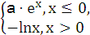(a>0,其中e为自然对数的底数),若关于x的方程f(f(x))=0有且只有一个实数解,则实数a的取值范
围为 ( )
A.(1,+∞) B.(1,2)
C.(0,1) D.(0,1)∪(1,+∞)
【解题指南】作出函数f(x)=(a>0,其中e为自然对数的底数)的图象,得出f(1)=0,转化为关于x的方程f(f(x))=0有且只有一个实数解,
即f(x)=1有且只有一个实数解,利用图象可判断分析.
【解析】选C.因为函数f(x)=(a>0,其中e为自然对数的底数),
所以图象如下:
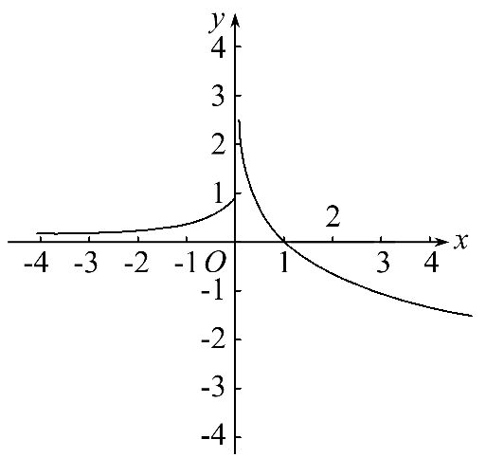
根据函数的图象可判断f(x)的零点为1,即f(1)=0.
因为关于x的方程f(f(x))=0有且只有一个实数解,
所以f(x)=1有且只有一个实数解,
这时候要分段讨论,
因为x>0时,-lnx=1,这时关于x的方程f(f(x))=0有且只有一个实数解,
当x≤0时,a·e^{x}=1无解(根据图象),
所以e^{x}=在x≤0时无解,根据图象即<0或>1,
又因为a>0,所以a∈(0,1).
二、填空题(本大题共4小题,每小题5分,共20分.请把正确答案填在题中横线上)
13.用二分法求方程x³-2x-5=0在区间(2,4)上的实数根时,取中点x₁=3,则下一个有根区间是________.
【解析】设f(x)=x³-2x-5,则f(2)<0,f(3)>0,f(4)>0,有f(2)·f(3)<0,则下一个有根区间是(2,3).
答案:(2,3)
14.若函数f(x)=mx²-x-2只有一个零点,则实数m的值为________.
【解析】当m=0时,f(x)=-x-2有唯一零点-2.
当m≠0时,f(x)=mx²-x-2有一个零点.
则方程mx²-x-2=0有两个相等的实根,
故Δ=(-1)²-4×m×(-2)=0,
解得m=-.综上可知,m=0或-.
答案:0或-
【误区警示】本题易忽视对m是否为零的讨论,而直接认为Δ=0,导致漏解.
15.(2016·温州高一检测)已知函数f(x)=x²-1,则函数f(x-1)的零点是________.
【解析】由f(x)=x²-1,得f(x-1)=(x-1)²-1=x²-2x,令x²-2x=0,解得x₁=0,x₂=2,因此函数f(x-1)的零点是0和2.
答案:0和2
16.(2016·吉林高一检测)已知函数f(x)=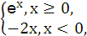则关于x的方程f(f(x))+k=0给出下列四个命题:
①存在实数k,使得方程恰有1个实根;
②存在实数k,使得方程恰有2个不相等的实根;
③存在实数k,使得方程恰有3个不相等的实根;
④存在实数k,使得方程恰有4个不相等的实根.
其中正确命题的序号是________(把所有满足要求的命题序号都填上).
【解析】由题意知,当x≥0时,f(x)=e^{x}≥1,
当x<0时,f(x)=-2x>0,
所以对任意x∈R,有f(x)>0,则f(f(x))=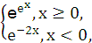
画出此函数的图象如图:
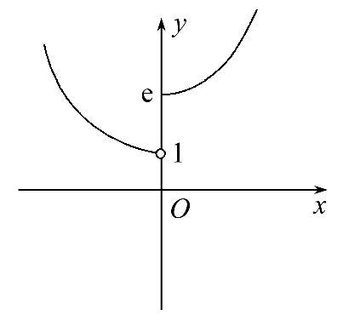
因为f(f(x))+k=0,所以f(f(x))=-k,由图得,当-e<k<-1时,方程恰有1个实根.
当k≤-e时,方程恰有2个不相等的实根,故①②正确.
答案:①②
三、解答题(本大题共6小题,共70分.解答时应写出必要的文字说明、证明过程或演算步骤)
17.(10分)用二分法求方程2^{x}+x-8=0在区间(2,3)内的近似解.(精确度为0.1,参考数据:2^{2.5}≈5.657,2^{2.25}≈4.757,2^{2.375}≈5.187,2^{2.4375}≈5.417,2^{2.75}≈6.727)
【解析】设函数f(x)=2^{x}+x-8,
则f(2)=2²+2-8=-2<0,
f(3)=2³+3-8=3>0,
所以f(2)·f(3)<0,
说明这个函数在区间(2,3)内有零点x₀,即原方程的解.
用二分法逐次计算,列表如下:

区间 | 中点的值 | 中点函数近似值
(2,3) | 2.5 | 0.157
(2,2.5) | 2.25 | -0.993
(2.25,2.5) | 2.375 | -0.438
(2.375,2.5) | 2.437 5 | -0.145 5
由表中数据可得x₀∈(2,2.5),x₀∈(2.25,2.5),
x₀∈(2.375,2.5),x₀∈(2.4375,2.5).
因为|2.4375-2.5|=0.0625<0.1,
所以方程2^{x}+x-8=0在区间(2,3)内的近似解可取为2.4375.
18.(12分)(2016·遂宁高一检测)已知函数f(x)=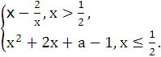
(1)若a=1,求函数f(x)的零点.
(2)若函数f(x)在[-1,+∞)上为增函数,求a的取值范围.
【解析】(1)当a=1时,由x-=0⇒x=,
x²+2x=0⇒x₁=0,x₂=-2,
所以f(x)的零点为,0,-2.
(2)显然,函数g(x)=x-在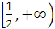上递增,且g=-;
函数h(x)=x²+2x+a-1在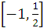上也递增,且h=a+,
故若函数f(x)在[-1,+∞)上为增函数,则a+≤-,所以a≤-,
故a的取值范围为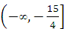.
19.(12分)纳税是每个公民应尽的义务,从事经营活动的有关部门必须向政府税务部门交纳一定的营业税.某地区税务部门对餐饮业的征收标准如下表:
每月的营业额 | 征税情况
1 000元以下  (包括1 000元) | 300元
超过1 000元 | 1 000元以下(包括1 000元)  部分征收300元,  超过部分的税率为4%
(1)写出每月征收的税金y(元)与营业额x(元)之间的函数解析式.
(2)某饭店5月份的营业额是35000元,则这个月该饭店应缴纳税金多少?
【解析】(1)当x>1000时,
y=300+0.04(x-1000)=300+0.04x-40=0.04x+260,
所以y=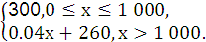
(2)当x=35000时,y=0.04×35000+260=1660(元),
所以这个月该饭店应缴纳税金1660元.
20.(12分)某工厂因排污比较严重,决定着手整治,一个月时污染度为60,整治后前四个月的污染度如下表:
月数 | 1 | 2 | 3 | 4 | …
污染度 | 60 | 31 | 13 | 0 | …
污染度为0后,该工厂即停止整治,污染度又开始上升,现用下列三个函数模拟从整治后第一个月开始工厂的污染模式:
f(x)=20|x-4|(x≥1),g(x)=(x-4)²(x≥1),h(x)=30|log₂x-2|(x≥1),其中x表示月数,f(x),g(x),h(x)分别表示污染度.
(1)选用哪个函数模拟比较合理,并说明理由.
(2)若以比较合理的模拟函数预测,整治后有多少个月的污染度不超过60?
【解析】(1)用h(x)模拟比较合理,理由如下:
因为f(2)=40,g(2)≈26.7,h(2)=30,
f(3)=20,g(3)≈6.7,h(3)≈12.5,
由此可得h(x)更接近实际值,所以用h(x)模拟比较合理.
(2)因为h(x)=30|log₂x-2|在x≥4时是增函数,
又因为h(16)=60,故整治后有16个月的污染度不超过60.
21.(12分)(2016·广州高一检测)已知函数f(x)对任意x∈(0,+∞),满足f=-log₂x-3.
(1)求f(x)的解析式.
(2)判断并证明f(x)在定义域上的单调性.
(3)证明函数f(x)在区间(1,2)内有唯一零点.
【解析】(1)令t=,x∈(0,+∞),
所以x=,t∈(0,+∞),
所以f=f(t)=2t-log₂-3=2t+log₂t-3,所以函数f(x)的解析式为f(x)=2x+log₂x-3,x∈(0,+∞).
(2)f(x)在定义域(0,+∞)上是单调增函数.
证明:任取0<x₁<x₂,则
f(x₁)-f(x₂)=(2x₁+log₂x₁-3)-(2x₂+log₂x₂-3)=2(x₁-x₂)+(log₂x₁-log₂x₂)
=2(x₁-x₂)+log₂.
因为0<x₁<x₂,所以2(x₁-x₂)<0且0<<1,所以log₂<0,
所以f(x₁)-f(x₂)=2(x₁-x₂)+log₂<0,
所以f(x₁)<f(x₂),可得f(x)在定义域(0,+∞)上是单调增函数.
(3)f(x)=2x+log₂x-3,x∈(0,+∞),
则f(1)=2×1+log₂1-3=2+0-3=-1<0,
f(2)=2×2+log₂2-3=4+1-3=2>0,
所以f(1)f(2)<0,
所以函数f(x)在区间(1,2)内至少有一个零点存在.
因为f(x)在定义域(0,+∞)上是单调函数,
所以函数f(x)在区间(1,2)内有唯一零点.
22.(12分)(2016·信阳高一检测)已知函数f(x)是定义在R上的奇函数,当x≥0时,f(x)=x²-2x.
(1)求f(x)的解析式,并画出f(x)的图象.
(2)设g(x)=f(x)-k,利用图象讨论:当实数k为何值时,函数g(x)有一个零点?二个零点?三个零点?
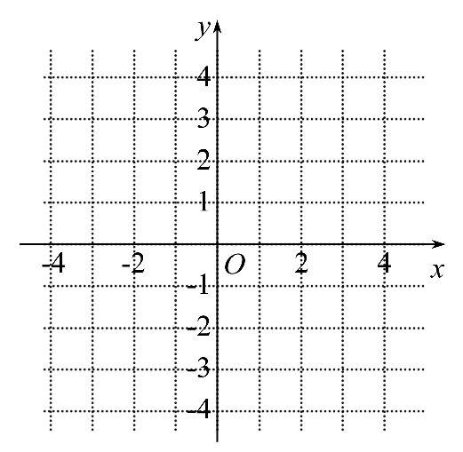
【解析】(1)当x≥0时,f(x)=x²-2x.设x<0,可得-x>0,则f(-x)=(-x)²-2(-x)=x²+2x,
因为函数f(x)为奇函数,则f(x)=-f(-x)=-x²-2x,所以f(x)=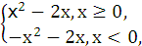函数的图象如图所示.
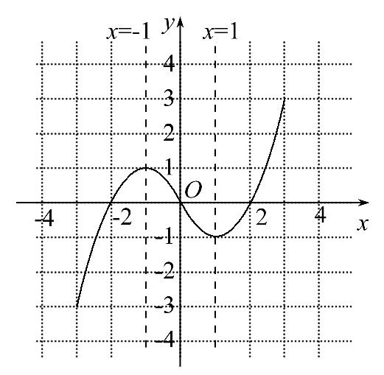
(2)由g(x)=f(x)-k=0可得f(x)=k,
结合函数的图象可知:
①当k<-1或k>1时,y=k与y=f(x)的图象有1个交点,即g(x)=f(x)-k有1个零点;
②当k=-1或k=1时,y=k与y=f(x)的图象有2个交点,即g(x)=f(x)-k有2个零点;
③当-1<k<1时,y=k与y=f(x)的图象有3个交点,即g(x)=f(x)-k有3个零点.
【补偿训练】1.(2016·沧州高一检测)已知关于x的方程ax²-2(a+1)x+a-1=0,探究a为何值时,
(1)方程有一正一负两根.
(2)方程的两根都大于1.
(3)方程的一个根大于1,一个根小于1.
【解析】(1)因为方程有一正一负两根,
所以由根与系数的关系得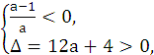解得0<a<1.
即当0<a<1时,方程有一正一负两根.
(2)当方程的两根都大于1时,函数f(x)=ax²-2(a+1)x+a-1的大致图象如图①②所示,
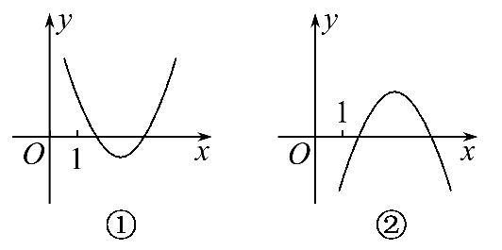
所以必须满足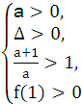或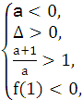这两个不等式组都无解.
所以不存在实数a,使方程的两根都大于1.
(3)因为方程有一个根大于1,一个根小于1,函数f(x)=ax²-2(a+1)x+a-1的大致图象如图③④所示,
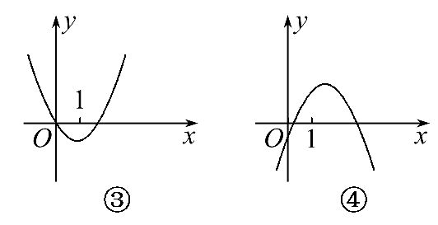
所以必须满足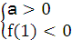或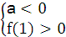,
解得a>0.即当a>0时,方程的一个根大于1,一个根小于1.
【一题多解】本题第二问中,设方程的两根分别为x₁,x₂,由方程的两根都大于1,得x₁-1>0,x₂-1>0,
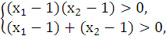
即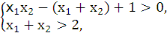
所以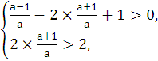解得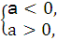故原不等式组无解.即不论a为何值,方程的两根不可能都大于1.
2.若方程x²-2ax+a=0在区间(0,1)上恰有一个解,求a的取值范围.
【解析】设f(x)=x²-2ax+a,由题意知:f(0)·f(1)<0,即a(1-a)<0,根据两数之积小于0,那么必然一正一负.故分为两种情况.即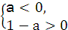或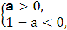
所以a<0或a>1.
关闭Word文档返回原板块

